garmaI kI doKao CuiT\TyaaÐ Aa[-¸

saaqa maoM ZoraoM KuiSayaaÐ laa[-.

qaaoD,a KolaoM qaaoD,a pZ, lao¸

qaaoD,I Sarart qaaoD,I mastI.

qaaoD,I caustI qaaoD,I saustI..

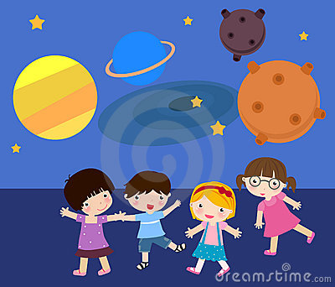 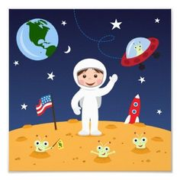

Aa[eÑ Apnao AMdr ko loaKk yaa laoiKka kao jagaato hOM AaOr khanaI laoKna krto hOM.

* ga`haoM ka ihMdI maoM naama pta kroM. ]na naamaaoM kao laoto hue tqaa kxaa maoM pZ,oM ilaMga evaM vacana ivaYayaaoM kao jaaoD,to hue ek khanaI banaae^M.[sa khanaI kao ek e–† pRYz pr ilaKoM tqaa khanaI maoM Aae ‡ ilaMga kao roKaMikt evaM ‡ vacana pr Gaora lagaae.

**³khanaI ka ek laGau ]dahrNa %&**

bahut samaya phlao kI baat hO jaba **saUya-** toj,a camak rha qaa laD,ko kao ]sakI maaÐ nao baaja,ar sao iKlaaOnaa laanao kao pOsao ide…………´

* ihMdI kI kuC iSaxaap`d khainayaaoM kao pZoM va ]namaoM sao jaao khainayaaÐ Aapkao AcCI lagaI ]nhoM saulaoK maoM ¼kma sao kma ek pRYz´ e–† pr ilaKoM.kuC khanaI kI pustkaoM kI saUcaI [sa p`kar hO %& pMcatM~ kI khainayaaÐ¸ caunaI hu[- baala khainayaaÐ¸ naanaa–naanaI kI khainayaaÐ¸ baalahMsa¸ Akbar AaOr baIrbala ko ikssao¸ tonalaI rama kI khainayaaÐ Aaid.